**初二专题复习《印度与巴西》学习指南**

**【**学习目标】

1.通过本节课的学习能运用地图和资料指出热带国家的地理位置。

2.通过本节课的学习能运用资料概括热带国家的其基本自然环境特征。

3.通过本节课的学习能运用地图和其他资料，联系热带国家自然条件特点，简要分析该国因地制宜发展经济的实例。

4.通过本节课的学习能用实例说明高新技术产业对印度经济发展的作用。

5.通过本节课的学习能举例说出巴西在自然资源开发和环境保护方面的经验、教训。

**【**教材内容】

本节课属于八年级下册第七章认识国家中的第二节《印度》和第六节《巴西》。本课主要以热带国家的学习为出发点，从位置入手去认识一个国家的自然环境要素；概括在这些要素的相互影响下形成相应的然环境特征；联系自然条件特点，简要分析该国因地制宜发展经济的实例。从而提升学生区域认知能力和树立人地相互影响、相互适应的地理观念。

**观看微课《印度与巴西》，完成学习任务**

【学习任务一】 填出印度、巴西地理位置

|  |  |  |
| --- | --- | --- |
| 比较项目 | 印度 | 巴西 |
| 半球位置 |  |  |
| 纬度位置 |  |  |
| 海陆位置 |  |  |

**【**学习任务二】 印度、巴西的自然环境特征比较

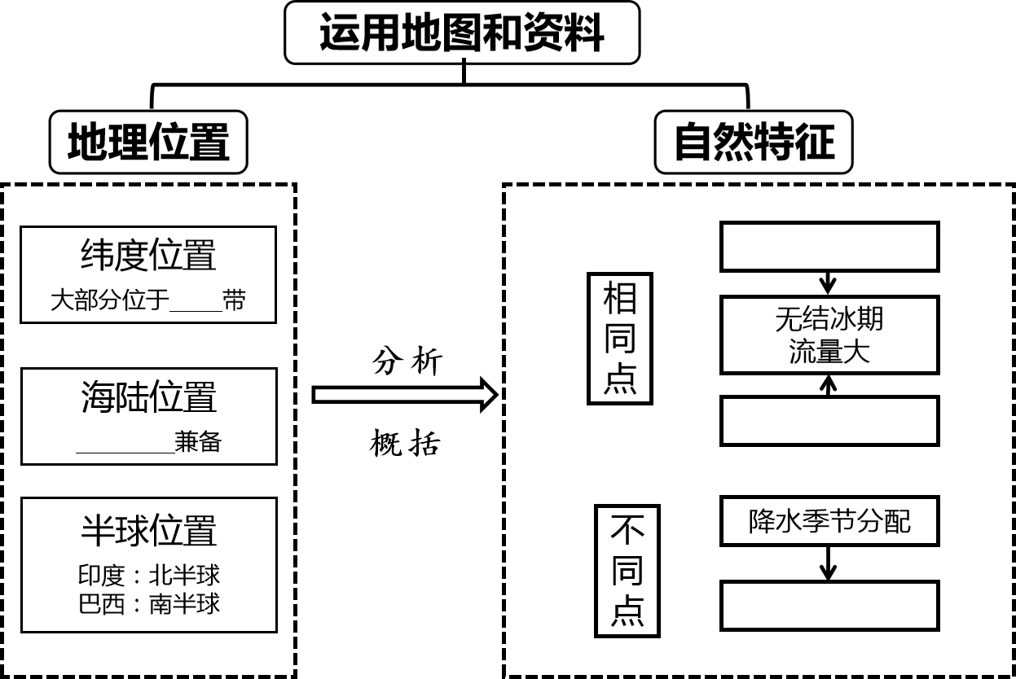

【学习任务三】 印度、巴西两国如何因地制宜发展经济

